МУНИЦИПАЛЬНОЕ ДОШКОЛЬНОЕ ОБРАЗОВАТЕЛЬНОЕ АВТОНОМНОЕ УЧРЕЖДЕНИЕ «ЦЕНТР РАЗВИТИЯ РЕБЕНКА ДЕТСКИЙ САД №56 «НАДЕЖДА» г. ОРСКА»



Конспект занятия

Тема: «Угощение на день рождения»

Доминирующая образовательная область: Художественно - эстетическое развитие. Лепка.

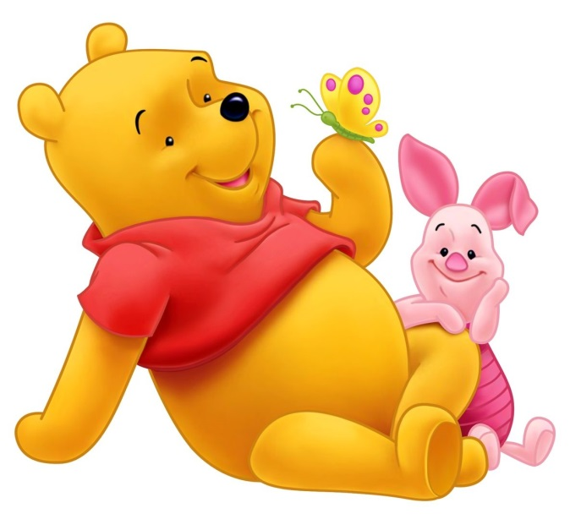
Средний дошкольный возраст (4-5 лет)

Конспект составлен:
воспитателем Ярцевой .Е.В.
2021г.
Орск

Тема образовательной деятельности: «Угощение на день рождения»

Доминирующая образовательная область: Художественно-эстетическое развитие. Лепка.
Виды деятельности детей:
- игровая – создание проблемной ситуации, наглядное моделирование, игровое упражнение.
- познавательно-исследовательская – решение проблемной ситуации .
- коммуникативная деятельность – игра-приветствие.
- двигательная – физ минутка, пальчиковая гимнастика
- продуктивная
Методы и приемы реализации содержания занятия:
Методы формирования сознания: рассказ, беседа.
Методы организации общения, поведения: приучение.
Методы стимулирования и мотивации деятельности: наглядность - предметные картинки, проблемные- стимул к рассуждению; ситуация успеха – дать возможность каждому поверить в себя.

Интеграция образовательных областей:
- речевое развитие: развитие активного словаря – пирожное, печенье, конфеты, торт.
- коммуникативное развитие: беседа, слушать друг друга и воспитателя, соблюдение правил поведения и безопасности на занятие
- физическое развитие: координация движений, физ.минутка.

Возрастная группа: средний дошкольный возраст (4-5года)
Цель: продолжать развивать интерес детей к лепке; совершенствовать умение лепить из пластической массы ( тесто)
Задачи:
Образовательная: закреплять приемы лепки, освоенные в предыдущих группах; учить прищипыванию с легким оттягиванием всех краев сплюснутого шара, вытягиванию отдельных частей из целого куска, прищипыванию мелких деталей .
Развивающая: Развивать мелкую моторику рук и координацию движений, эмоциональную отзывчивость, образное восприятие, воображение, творчество.
Воспитательная: Воспитывать эстетический вкус, чувство товарищества и взаимопомощи.

Организация среды для проведения занятия: картинки хлебобулочных изделий, атрибуты к сказке, тесто, доски для лепки, стеки, бисер, бусины.

Подготовка к образовательной деятельности на занятии и режимные моменты: знакомство с произведением А.А.Милна «Винни–Пух», разучивание физ.минуток пальчиковых гимнастик; знакомство с хлебобулочными изделиями.

Ход занятия
№ | Этап | Содержание | Примечание
1. | Вводная часть | Приветствуем друг друга.
1.1 | Введение в тему | Введение в игровую ситуацию, психологический настрой на занятие.
1.2 | Мотивация деятельности детей | Обращаю внимание на плачь .  .-Ребята Посмотрите, кто к нам пришёл в гости?  - К нам пришли Винни- пух и пятачок! Посмотрите, они грустят. Хотите узнать почему? (герои рассказывают о своей проблеме).  - Ребята вы хотите помочь В и П ? Как же мы им можем помочь ?(ответы детей) | На слайде Винни -Пух
1.3 | Целеполагание | - Посмотрите на столе лежат картинки давайте их разберем может там будет подсказка (дети собирают пазл ,на нем изображено пирожное).А хотели бы вы слепить для наших гостей угощения?
2. | Основная часть
2.1 | Актуализация ранее приобретенных знаний | Как вы думаете, какие обычно угощения подают к чаю? (Пирожное, печенье, конфеты, торт)- показ картинок «О хлебе»  - хотели бы вы слепить что-нибудь вкусное к чаю для их друга ослика . Сегодня мы с вами слепим много вкусного, сладкого печенья.  -А теперь мы с вами разомнём пальцы.  Физкультминутка.  Пекарь, пекарь, Хлопают в ладоши.  Из муки испеки нам колобки, Пекут колобки.  Сушки — Ванюшке, Соединяют большие и указательные пальцы.  Баранки — Танюшке, Соединяют большие и средние пальцы.  Бублики — Гришке, Соединяют большие и безымянные пальцы.  Крендель — Маришке, Соединяют большие и мизинцы.  Конфетки – Иришке.
2.2 | Добывание (сообщение и принятие) нового знания | -Перед тем как начать лепить угощения давайте рассмотрим пирожное, которое я слепила. Посмотрите, какое пирожное красивое!  - Какой оно формы? (Круглой)  -Посмотрите, какое пирожное, мы сейчас будем лепить: красивое, круглое, немного сплющенное. А теперь внимательно посмотрите, как надо лепить печенье. Сначала беру тесто, разминаю его и раскатываю круговыми движениями между ладонями – у меня получился шарик. А потом я шарик положу между ладошками и сильно прижму ладошки друг к другу. Я сплющила шарик, и получилось одна половинка пирожное. Делаем так еще два раза, потом кладем лепешки друг на друга и украшаем разными бусинками, бисером.
2.3 | Самостоятельная деятельность детей по закреплению нового знания | - Ребята, пальчики наши готовы для работы, проходите и садитесь за столы. (Дети садятся на свои места и выполняют работу. Воспитатель следит за их работой. Во время выполнения задания необходимо помогать детям, напоминая или частично объясняя им приёмы лепки).  Воспитатель: Ребята, какие у вас получились красивые угощения. Теперь положите пирожное в тарелочку. Винни вам нравятся наши угощения ?  Вини: Спасибо, ребята! Мне очень понравились ваши угощения! Иа будет очень рад.  Воспитатель: Дети, давайте поздравим Иа с днём рождения. И подарим ему ещё песню.  Как на Иа день рожденье.  Испекли мы каравай. Вот такой вышины, Вот такой низины, Вот такой ужины,  Вот такой ширины. Каравай, каравай, кого хочешь, выбирай.  Вини: Спасибо вам большое!  Воспитатель: Ребята нашим гостям пора идти на день рождения. Давайте попрощаемся с ними.  Вини: До свидания!
3. | Заключительная часть
3.1 | Анализ и самоанализ деятельности детей | Рефлексия.  - Вам понравилось сегодня помогать?  - Чем сегодня занимались?  - Что понравилось? Почему?  - Какое задание было трудным?  - Что расскажите сегодня дома?

